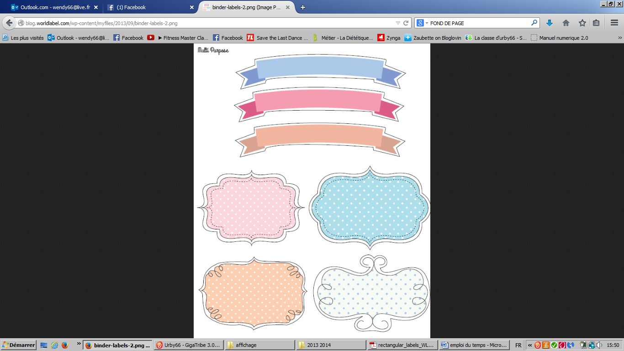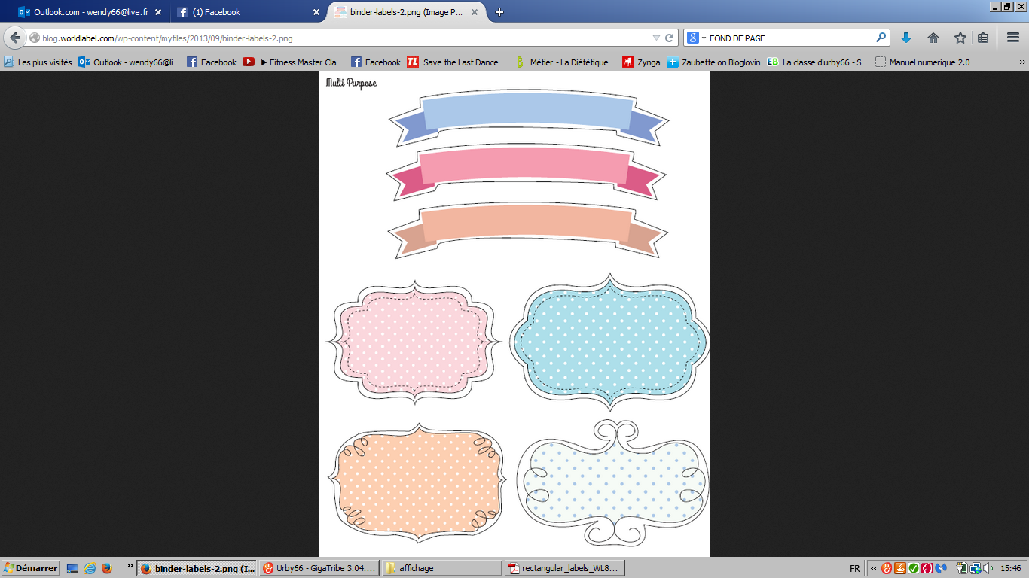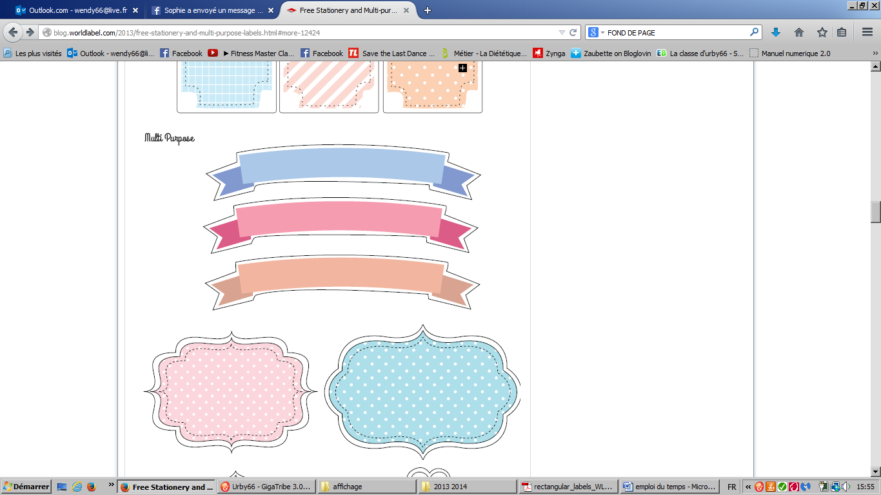

Classe de Cm2

**Mlle Urby66**

**2016 - 2017**

Ecole

du

Sud

Emploi du temps

Emploi du temps

|  |  |  |  |  |  |
| --- | --- | --- | --- | --- | --- |
|  | lundi | mardi | mercredi | jeudi | vendredi |
| 8h30-9h00 | **Rituels divers**  dictée flash, jogging | **Rituels divers**  Dictée flash | **ateliers**  au choix  -maths  -lecture  -production d’écrits  -poésie  -vocabulaire | **Rituels divers**  Dictée flash, jogging | **Rituels divers**  Dictée flash bilan |
| 9h00  9h45 | **lecture**  texte Picot | **maths** | **lecture/littérature** | **maths** |
| 9h45  10h00 | **Calcul mental/rituel maths** | **Calcul mental/rituel maths** | **Calcul mental/rituel maths** | **Calcul mental/rituel maths** |
| 10h00  10h25 | ***récréation*** | ***récréation*** | ***récréation*** | ***récréation*** | ***récréation*** |
| 10h25-11h15 | **maths** | **Etude de la langue**  Grammaire Picot | **arts visuels** | **maths** | **lecture/littérature** |
| 11h15-12h00 | **Etude de la langue**  Orthographe | **lecture/littérature** |  | **EPS** | **Etude de la langue**  Picot/vocab/Orthographe |
| 12h00  14h00 | ***Pause déjeuner*** | ***Pause déjeuner*** |  | ***Pause déjeuner*** | ***Pause déjeuner*** |
| 14h00  14h45 | **hist/géo/Icm** | **sciences** |  | **Etude de la langue**  Grammaire Picot | **Anglais**  Décloisonnement |
| 14h45  15h45 | **Catalan ??** | **EPS** |  | **hist/géo/ /ICM** | **éducation musicale** |